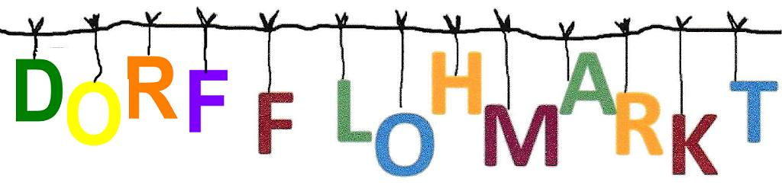

Endlich soll in diesem Jahr am 28.08.2022 bei uns im Dorf wieder ein Flohmarkt stattfinden, auch diesmal soll der Flohmarkt auf der Dorfstraße (Im kleinen Felde/ Hünstollenstraße) stattfinden. Hierfür suchen wir noch Mitwirkende. Jeder der mitmachen möchte, ob mit einem Flohmarktstand, einem Stand mit Kaffee & Kuchen, Getränke oder Eis, für Kinderbeschäftigung, als Helfer für die Kinderrallye, mit einer eigenen kreativen Idee oder mit einer Station für die Kinderrallye, jeder aus Waake und Bösinghausen ist gern gesehen.
Alle Interessierten füllen bitte das anhängende Anmeldeformular aus und geben es bis zum 08.08.2022 in Bösinghausen Im kleinen Felde 26 bei Germershausen ab. Bei Fragen könnt ihr euch gern telefonisch unter Kady 0151-46600449 oder per Mail an kadyja@gmx.net wenden
Wir freuen uns über viele Anmeldungen …
Euer Orga-Team
- - - - - - - - - - - - - - - - - - - - - - - - - - - - - - - - - - - - - - - - - - - - - - - - - - - - - - - - - - - - - - - - - - - - - - - - - - - -Flohmarktanmeldung:
__ Flohmarktstand __ Kaffee & Kuchen __ Kinderanimation __ Helfer Allgemein __ Getränke __ Waffeln backen __ Helfer für die Kinderrallye __ Station für die Kinderrallye __ Sonstiges

__________________________________________________________________________________
(kurze Beschreibung des Standes oder was man anbieten / machen möchte)
_______________________________________ 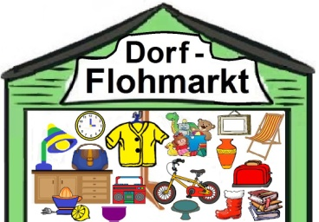
(Name)
_______________________________________ Vom Dorf fürs Dorf (Strass & Hausnummer)
_______________________________________ Standgebühr 5€ zur Kostendeckung
(Wohnort)
_______________________________________ Lageplan mit allen Teilnehmern (Telefon / Mobile)
_______________________________________ Teilnehmerbesprechung am 10.08.22 um
(Mail) 19:00 Uhr an der Bank im kleinen Felde
_______________________________________
(Datum& Unterschrift)

Information für Flohmarktstände im gastronomischen Bereich

Alle Flohmarktstände mit Getränkeausschank oder Essensausgabe (wie z.B. Kaffee & Kuchen, Waffelverkauf, Hot-Dog, Bier & Getränke-Ausschank, Grillstand, Eisverkauf, Cocktail-Ausschank, usw.) müssen eigenverantwortlich für die benötigten hygienischen Standards, die benötigten Geräte und eine eventuelle Kühlung sorgen.
Hiermit weisen wir alle die einen solchen Flohmarktstand betreiben möchten darauf hin, dass hierfür ein Gesundheitszeugnis und eine Ausschank Genehmigung vorliegen muss. Alle Standbetreiben sind für ihren Stand und ihr handeln selber verantwortlich und tragen die volle Verantwortung allein.
Die Flohmarkt-Orga übernimmt keine Verantwortung für das Einhalten der Auflagen, die Umsetzung des Verkaufs, kann nicht Haftbar gemacht werden und ist auch sonst nicht rechtlich zu belangen.

- - - - - - - - - - - - - - - - - - - - - - - - - - - - - - - - - - - - - - - - - - - - - - - - - - - - - - - - - - - - - - - - - - - - - - - - - - -
Einverständniserklärung:
Hiermit erkläre ich, alle wichtigen Informationen für das Betreiben meines Flohmarktstandes erhalten zu haben. Ich trage die volle Verantwortung eigenständig.
Die Flohmarkt-Orga übernimmt keine Verantwortung für das Einhalten der Auflagen, die Umsetzung des Verkaufs, kann nicht Haftbar gemacht werden und ist auch sonst nicht rechtlich zu belangen.

_______________________________________
(Name)
_______________________________________ (Strass & Hausnummer)
_______________________________________
(Wohnort)
_______________________________________ (Telefon / Mobile)
_______________________________________
(Mail)
_______________________________________
(Datum& Unterschrift)

